こどもホタレンジャー2016
エントリーシート
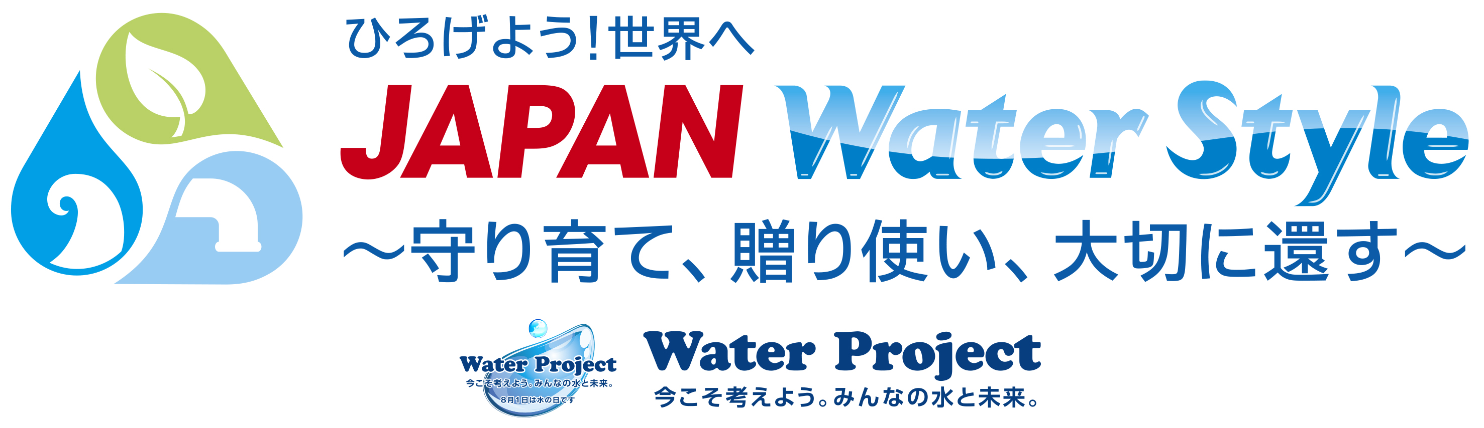
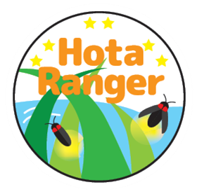
〆切 10/14(金)
- 団体名  （学校、企業、NGO/NPOなど） | よみがな
- 代表者ご連絡先 | よみがな  氏名
- 代表者ご連絡先 | よみがな  〒／住所
- 代表者ご連絡先 | TEL/FAX
- 代表者ご連絡先 | メール
- 活動名 | よみがな
- 活動場所
- こどもの学年・人数 | （例：小学○年生 ○人、 中学○年生 ○人 ）
- 活動期間 | 2016年 月 日 ～ 月 日
- 活動の内容  （200文字程度で簡潔に） | 当てはまる取組に○を入れてください。
- 活動の内容  （200文字程度で簡潔に） |  | 水辺の生きもの（ホタル以外の生きものや魚も対象）に関する観察や保全活動を通じた取組
- 活動の内容  （200文字程度で簡潔に） |  | 河川など水辺における活動を基本とした取組
- 活動の内容  （200文字程度で簡潔に） |  | いなくなった水辺の生きものを呼び戻すことを通じた取組
- 活動の内容  （200文字程度で簡潔に） |  | 水循環を視野に入れた山や海での水環境に関連する取組
※この用紙は、活動したこどもたちの先生や団体の代表（大人）が記入してください。
※③～⑦は予定で可

